Nama Kursus : Design Thinking Masterclass

Pertemuan : Asinkron 3

Topik : Ideate

Nama Mentee : Amelia Angraini M

Ilustrasi: Anda adalah seorang IT Administrator di sebuah perusahaan. Perusahaan Anda akan melakukan sebuah inovasi dan pembaruan dari sebuah sistem komputasi awan yang ada. Perusahaan Anda memberikan kesempatan bagi para pengguna jasa layanan tersebut untuk dapat menarik minat para pengguna jasa layanan perusahaan Anda. Dalam hal ini Anda telah sebelumnya menggali data terkait dengan minat dan kebutuhan pengguna Anda. Sekarang Anda mulai dalam tahap ketiga design thinking yaitu terkait dengan menetapkan asumsi dan penciptaan ide.

Pada tahap kedua ini, Anda siap untuk menghasilkan ide. Latar belakang pengetahuan yang kuat dari dua fase pertama berarti Anda dapat mulai "berpikir di luar kotak", mencari cara alternatif untuk melihat masalah dan mengidentifikasi solusi inovatif untuk pernyataan masalah yang telah Anda buat. Brainstorming adalah hal yang sangat berguna di sini.

Instruksi:

1. Dalam tahapan ini, Anda diminta untuk menjadi ketua tim dalam pelaksanaan brainstorming. Hal apa saja yang menjadi pertimbangan dalam seseorang untuk memimpin sebuah aktivitas brainstorming? Sajikan sebuah alur kegiatan brainstorming yang akan kamu lakukan! Tuliskan pula scenario dan alat dan bahan yang dibutuhkan dalam kegiatan ini!
2. Berdasarkan 3 poin insight dari tahapan Define yang telah Anda dan tim lakukan, sekarang saatnya Anda untuk mencoba melakukan kegiatan brainstorming dari 3 insight tersebut! Videokan proses Anda melakukan brainstorming, bila perlu undanglah beberapa teman dekat Anda untuk terlibat nyata dalam proses ini! Unggah video dengan durasi 5-10 menit Anda ke dalam Microsoft Stream! Sertakan link dan tangkap layar dari video Anda di document jawaban!
3. Sajikan pula hasil brainstorming dalam bentuk sebuah catatan atau hirarki kebutuhan yang akan dilakukan atau dikembangkan terlebih dahulu berdasarkan hasil voting Anda!

**JAWABAN**

1. *Brainstorming* adalah teknik yang digunakan untuk menemukan solusi terhadap masalah tertentu dengan mengumpulkan ide-ide secara spontan. Teknik ini dapat memaksimalkan kreativitas kelompok dalam hal menghasilkan ide dan menentukan ide mana yang paling mungkin berhasil diterapkan. Maka ada hal yang harus dipertimbangkan dalam memimpin aktivitas *brainstorming* yaitu tidak adanya kritik pada setiap ide yang dilontarkan, semakin ide yang dikumpulkan maka semakin baik, harus mendorong untuk memunculkan ide-ide yang liar, dan dengan membangun ide satu sama lain.
2. Alur kegiatan brainstorming

|  |  |  |
| --- | --- | --- |
| **Time** | **Activity** | **Explanation** |
| 1’ | Pembukaan | Moderator |
| 1’ | Menjelaskan permasalahan pada tahap sebelumnya yaitu tahap define | Moderator |
| 7’ | Mengumpulkan ide | Moderator + Tim |
| 1’ | Penutup | Moderator |

1. Skenario aktivitas

|  |  |
| --- | --- |
| **Aktivitas** | **Skenario** |
| Memulai sesi dengan menjelaskan permasalahan atau topik | Saat sesi brainstorming bersama tim dimulai, ketua tim yaitu Taufik, menjelaskan permasalahan yang didapat dari tahap sebelumnya atau tahap define. |
| Menjelaskan atau menyampaikan brainstorming rules kepada tim | Ketua tim menyampaikan rules kepada anggota tim agar rapat tersebut dapat berjalan dengan baik |
| Merumuskan topik | Membahas beberapa permasalahan dan anggota tim saling mengajukan ide serta pertanyaan |
| Mengumpulkan ide | Mengumpulkan ide atau usulan dari berbagai anggota tim untuk menemukan solusi untuk mengembangan sistem komputasi awan tersebut menjadi lebih baik lagi |

1. Alat yang dibutuhkan

Alat yang dibutuhkan yaitu Virtual Meeting Microsoft Teams sebagai wadah untuk berdiskusi.

1. Bahan yang dibutuhkan

|  |  |
| --- | --- |
| **Pernyataan Masalah** | Masalah yang akan dipecahkan yakni terkait melakukan inovasi dan pengembangan dari sistem komputasi awan(cloud computing) di mana di tahap sebelumnya sudah melewati tahapan empathize dan define. |
| **Pertanyaan 1** | Siapa user (pengguna) yang paling terdampak? |
| **Pertanyaan 2** | Mengapa ide ini diyakini efektif? |

1. Bukti ss Vidio,dan link video

Bukti Diskusi menggunakan mteams: 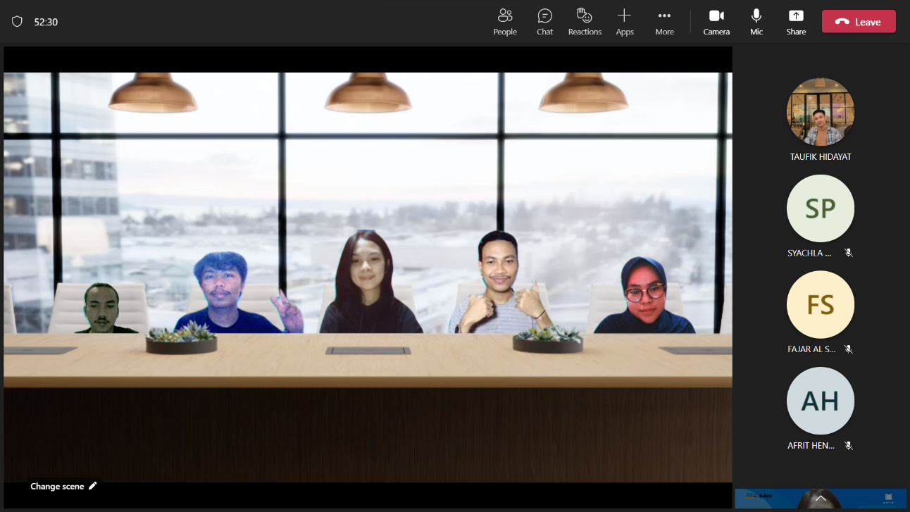

Link Vidio: [Call with AFRIT and 4 others-20221120_203947-Meeting Recording.mp4](https://acmindonesia-my.sharepoint.com/:v:/g/personal/ameliaangrainim_member_maribelajar_org/EbQ14SQP8TxEkyWU7mxsPwABrhEcLLQNXmx4rQakTBSvHA?e=Z4KyBK)

1. Ascsac
2. Catatan kegiatan

|  |  |  |
| --- | --- | --- |
| **Aspek** | **Pengguna yang terdampak** | **Ide** |
| Keamanan | Perusahaan, pelajar/mahasiswa | Dapat mengoptimalkan layanan komputasi awan dengan cara komputasi awan dapat dibuat secara terbatas dan tertutup dengan sistem masuk akses yang sangat ketat. seperti hanya orang-orang tertentu yang bisa masuk dan mengakses data di komputasi awan publik. Akses spesifik dengan kata sandi sekali pakai (OTP) baru dapat di akses. |
| Tampilan UI/UX | Remaja dan paruh baya | Untuk merubah tampilan komputasi awan yang lebih modern mengikuti zaman atau up-to-date serta tampilan font atau tulisan dapat diatur ukurannya maka hal tersebut akan mempermudah pengguna. |
| Penyimpanan | Mahasiswa dan tenaga pengajar | Ide yang diusulkan yaitu disediakannya paket untuk beberapa target market. Seperti paket untuk mahasiswa dan tenaga pengajar |
| Biaya penyimpanan | Mayoritas mahasiswa | Harga komputasi awan tidak mahal adalah dengan menghemat biaya produksi tersebut misalnya dengan mengurangi kesalahan-kesalahan uji coba atau research, menyederhanakan tampilan sistem namun menarik agar tidak menambah biaya pengembangan (developer), mengurangi kegagalan dalam mengatasi perubahan seperti perancangan ulang proses bisnis, kemampuan manajemen IT, integrasi sistem, manajemen infrastruktur, dan konfigurasi IT. |

1. Hierarki kebutuhan

Dari keempat ide yang telah disampaikan sebelumnya berdasarkan hasil voting, tim memutuskan untuk menerapkan 2 aspek yang mendesak dan perlu diselesaikan yaitu aspek keamanan dan penyimpanan. Berikut hierarki kebutuhan yang perlu dipecahkan yaitu:

1. Memperkuat keamanan
2. Penambahan kapasitas penyimpanan
3. Biaya penyimpanan
4. Memperbaiki tampilan UI/UX